**ПЛАН-КОНСПЕКТ УЧЕБНОГО ЗАНЯТИЯ ПО ИНТЕГРАЦИИ АНГЛИЙСКОГО ЯЗЫКА И МАТЕМАТИКИ В 2 КЛАССЕ ПО ТЕМЕ «В МИРЕ ЧИСЕЛ до 100 »**

Тарасова Л.Н.,

учитель английского

Иманбаева Б.М.,

учитель начальных классов,

ГУ Херсонская основная школа

**Тема урока: *В мире чисел до 100***

**Предмет:** английский язык, математика

**Класс:** 2

**Тип урока:** урок- обобщение, повторение, применение знаний.

**Вид урока:** интегрированный урок английского языка и математики

**Оборудование:** компьютер, экран, медиапроектор, авторский медиапроект, аудиозапись.

**Цели урока:**

**Обучающие:**

1. Закрепить навыки счёта в пределах 100, умение решать задачи и примеры на русском и английском языках; закрепить навыки чтения.
2. Развитие навыков произношения, проговаривания математических примеров (на английском языке), навыков аудирования.
3. Формирование орфографического навыка при написании чисел
4. Учить применять знания, полученные на предметах по другим дисциплинам, на уроке английского языка

**Развивающие:**

1. Развитие воображения, эмоциональной сферы, речи обучающихся, их познавательной активности в процессе закрепления полученных знаний.
2. Создание ситуаций успеха, ситуации занимательности посредством использования интерактивного наглядного материала

**Воспитательные:**

Содействие повышению мотивации к изучению английского языка и математики

**План учебного занятия**

1. Организационный момент
2. Актуализация знаний
3. Закрепление и применение знаний
4. Исследовательская работа
5. Рефлексия
6. Итог урока

**Ход занятия**

1. **Организационный момент**

*Учитель математики:*

Доброе утро, дети и наши гости!

*Учитель английского языка*:

Hello, children! Sit down, please

►*Беседа с дежурным*

Who is on duty today? …. Who is absent today? What is the day today?

► *Тема урока*. (Слайд 2)

*►Цель урока.* (Слайд 3)

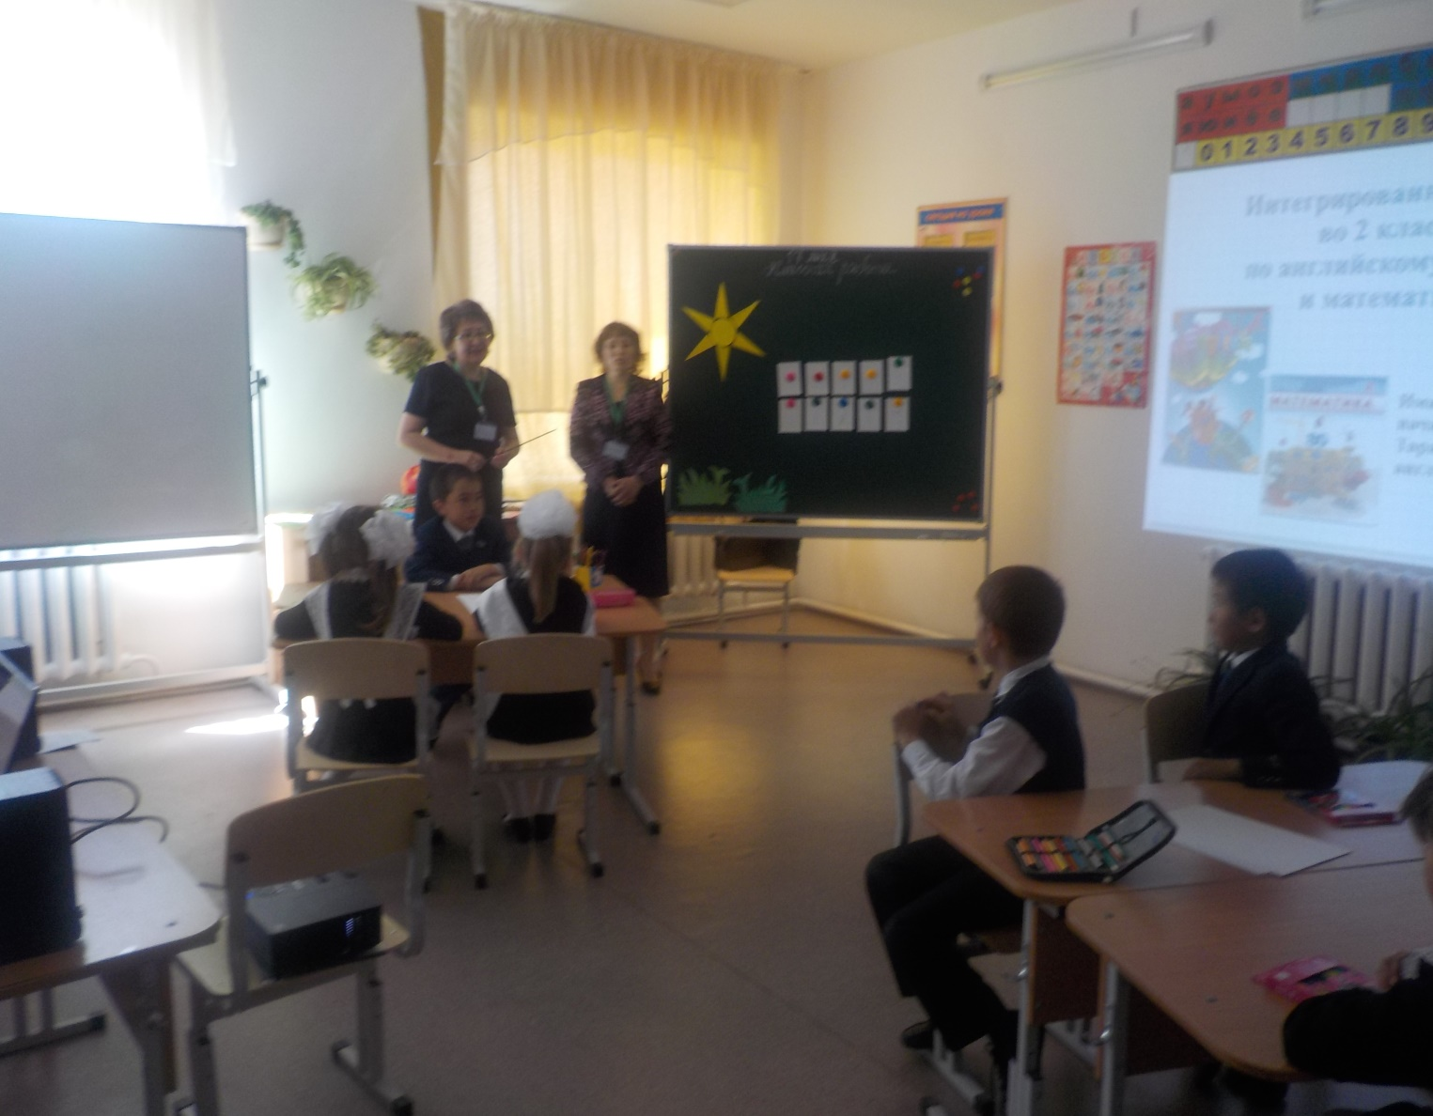

***Учитель математики:***

Сегодня у нас необычный урок – путешествие в полянку знаний! Для того чтобы попасть на полянку, мы должны сегодня прорешать примеры и задачи на русском и английском языках. Мы сегодня разделили вас на две команды.

Если вы готовы, ребята, пожалуйста встаньте возьмитесь за руки, улыбнитесь и пожелайте друг другу удачи.

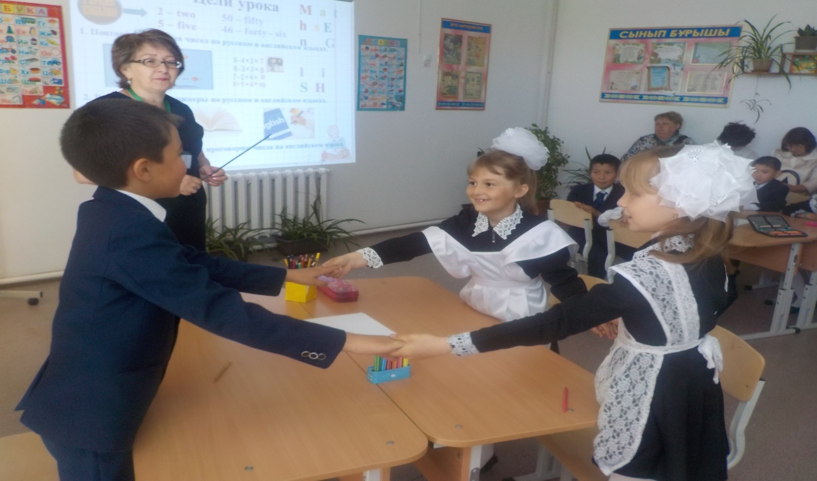

**II. Актуализация знаний**

►Речевая *зарядка*

***Учитель английского языка*:** (Слайд 4)

*Заверши фразу*

Совсем один ты бродишь там В примере неизвестен икс

Одна один иначе **one** Шесть по английски будет **six**

Две изюминки во рту Молод я и зелен

По английски двойка **two**  Семь лет мне значит **seven**

Скорей иди сюда смотри Моей сестрёнке восемь лет

У кошки три котёнка **three** А восемь по английски **eight**

У машины колесо Девять ты запоминай

Их всего четыре **four** По английски просто **nine**

Никогда не забывай Уже пошёл десятый день

Что пятёрка это **five**……… Десять по английски **ten**

*Игра в мяч (повтор счёта от 11 до 20)* Учитель бросает мяч и называет числительное на русском языке, учащийся возвращает мяч называя числительное на английском языке. 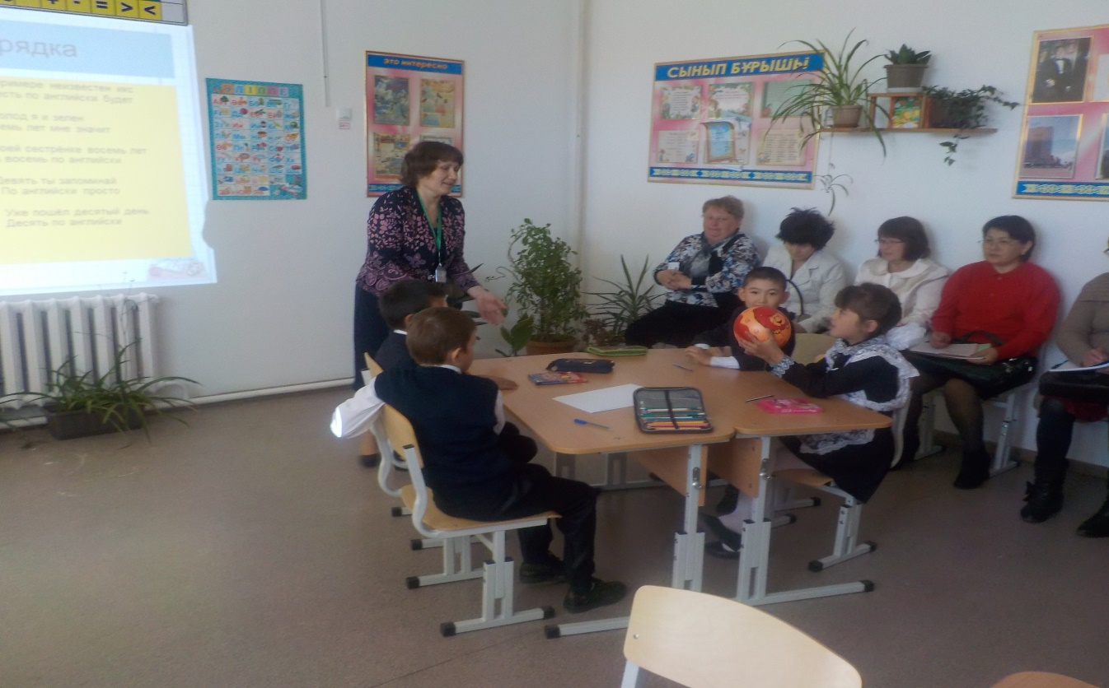

*Игра «Крестики-нолики»* На доске прикреплены флэш карты с числительными от 10 до 100. Класс делится на 2 команды. Одна команда «Крестики», а другая «Нолики». По очереди из каждой команды учащиеся выходят к доске, переворачивают флэш-карту и называют числительное. Если числительное названо правильно, то учащийся снимает флэш-карту, и рисует крестик или нолик. Если числительное названо неверно, то флэш-карта остаётся на месте. Выигрывает команда, набравшая наибольшее количество крестиков или ноликов.

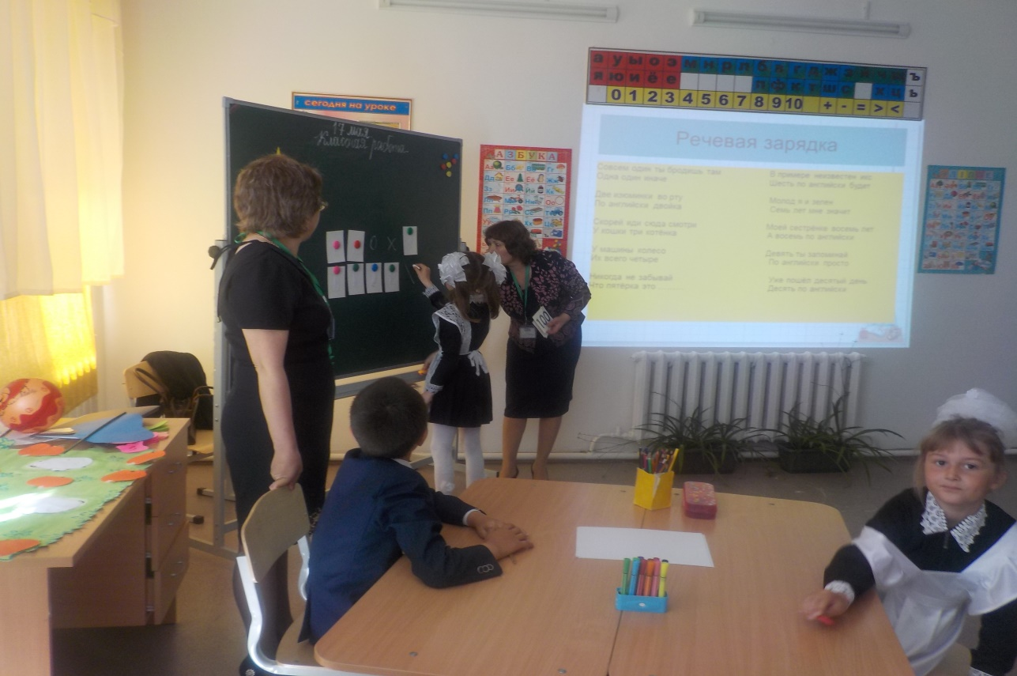

*►***Устный счет (Слайд 5). (Остановка Солнечная)** Ученики каждой группы решают устно примеры и записывают на лучиках солнышка ответы.

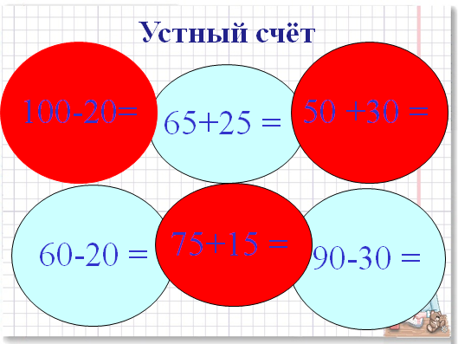

**III. Закрепление и применение знаний при решении примеров и задач**

**Остановка «Облачная» слайд № 6**

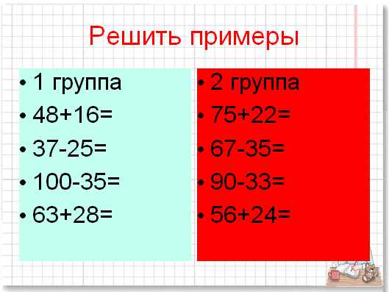

**Ответы: Взаимопроверка. Слайд № 7**

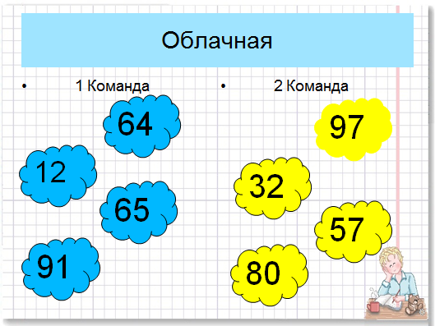

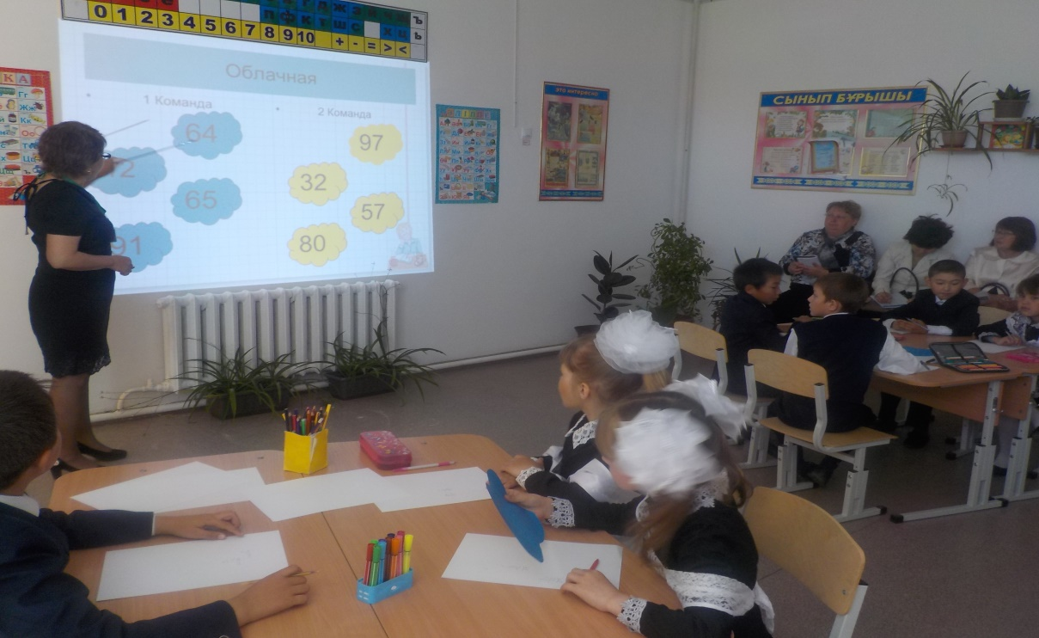

**Повторение решения примеров на английском языке (слайд № 8)**

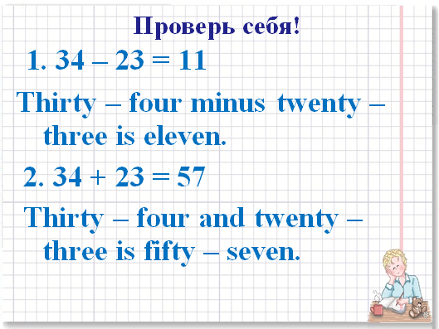

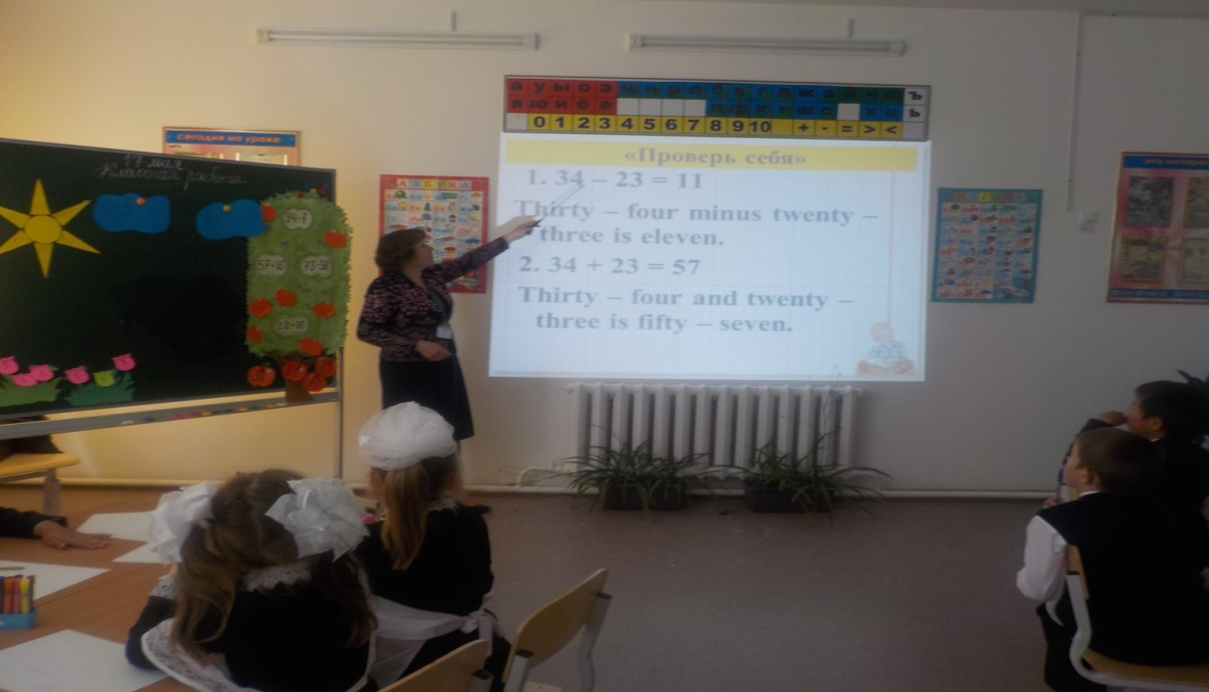

**Конкурс «Яблоня» (на английском языке)**

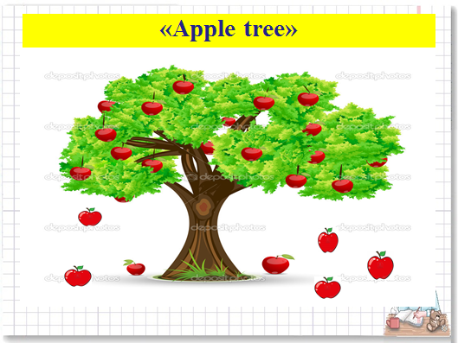

**Слайд № 9**

Дети решают примеры на яблоне на английском языке, и закрепляют упавшие яблочки с ответами. Каждой команде даются разные задания.

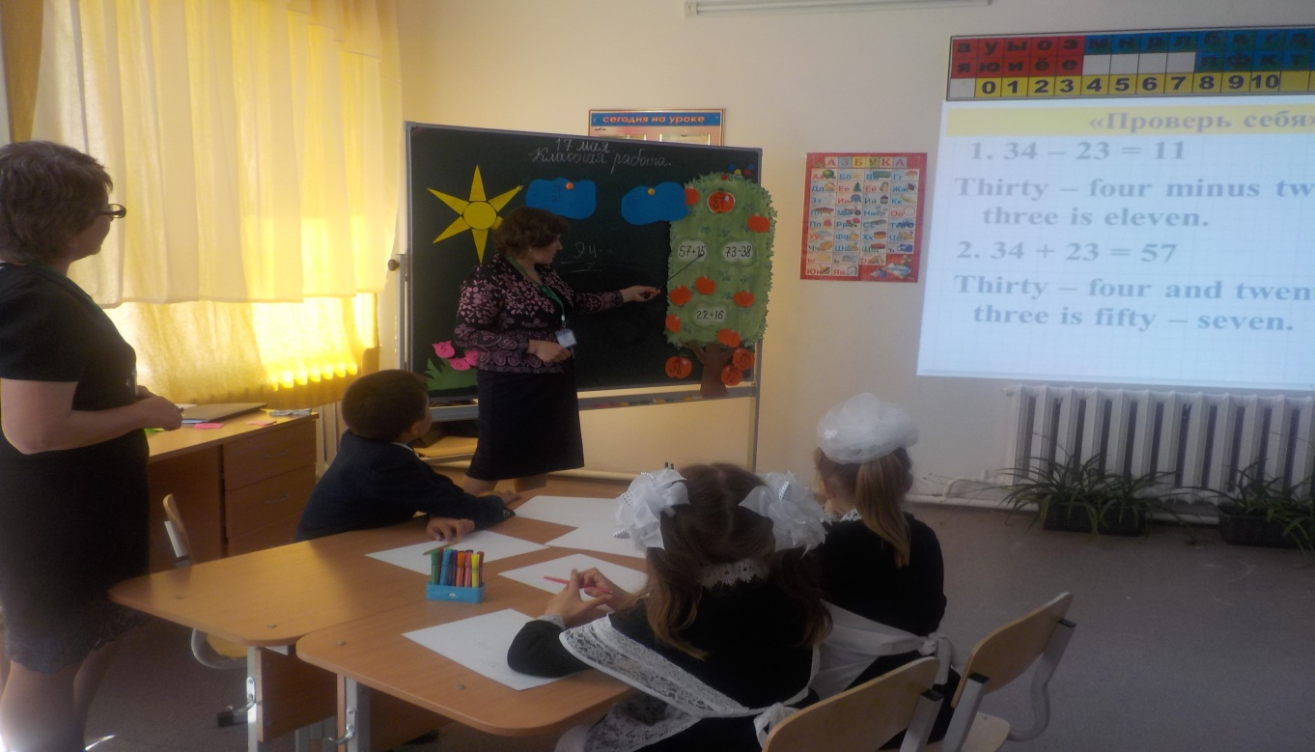

**Физминутка: (Слайд № 10)**

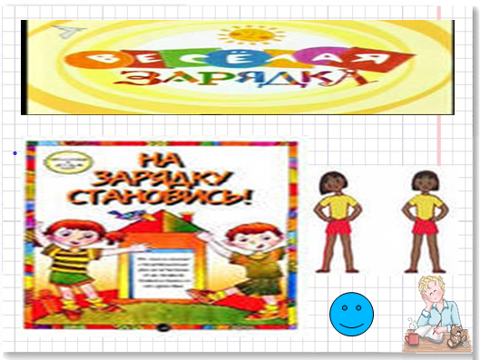

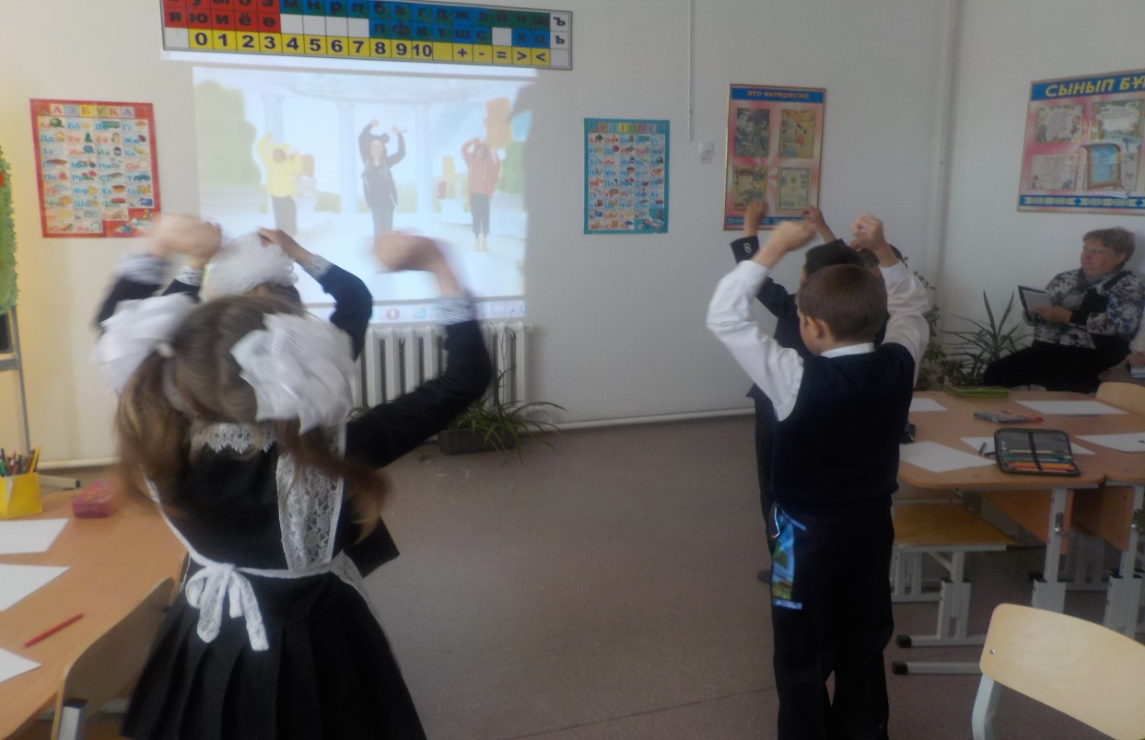

**►*Решение задачи* (Слайд 11)**

***Учитель математики*:**

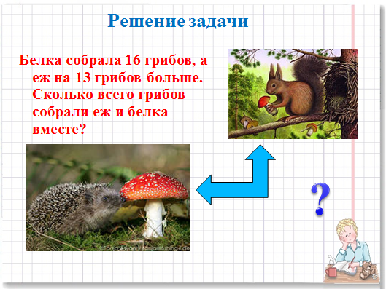

Прочитайте условие. О ком эта задача? Определите главные слова.

Белка – гриба

Ёж – ? на 13 грибов больше.

16+13 = 29 грибов собрал еж.

- Что надо сделать, чтобы узнать, на сколько одно число больше или меньше другого? (из большего вычесть меньшее)

- Запишите решение. Сколько у вас получилось? Запишите ответ.

- Какой ещё вопрос можно поставить к этому условию? Что можно узнать?

(Сколько всего грибов собрали белка и ёжик?) 29+16=45 (грибов)

**Остановка «Цветик-семицветик» .**  слайд №12-13.

Учитель английского языка: Ребята ответьте пожалуйста на вопрос. What colour is? Ребята отвечают, а затем по очереди решают задания, записанные на лепестках, и разукрашивают каждый лепесток по цвету ответа.

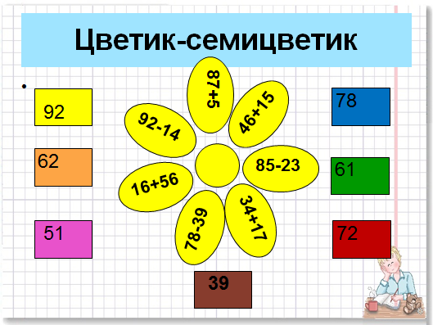

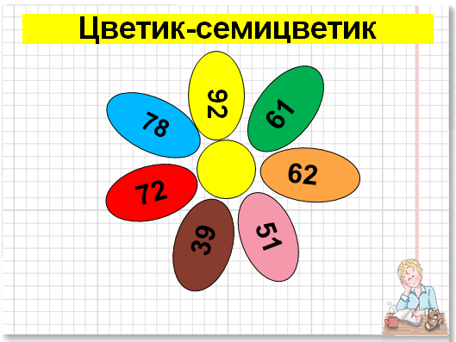

**V. Итог урока**

- Ребята наш урок подошёл к концу. Вы все очень старались. Что-то получилось, что-то запомнилось, понравилось. А, может быть, кому-то было неинтересно?

- Какие цели удалось достичь на уроке?

Мы побывали в мире чисел.

Повторили числа на русском и английском языке.

Решали математические задачи.

**VI Домашнее задание.** Ребята подойдите и выберите яблочко с домашним заданием на нашей яблоньке.

**VII. Рефлексия**

- Посмотрите, что ещё осталось у вас на столах? Правильно, бабочки! Они одинаковые или чем- то отличаются?

- Да, одни розового цвета, а другие желтого цвета. Хорошо! Если вам понравилось работать на уроке, и у вас было хорошее настроение, выберите бабочку розового цвета. А если не понравилось зеленого цвета. Выбрали? А теперь выйдите и прикрепите его на полянку!

- а теперь ребята давайте посмотрим какие же оценки вы получили сегодня за урок. Первая команда посчитайте сколько пятерок и четверок у вас и поставьте себе соответствующую оценку, так же вторая команда. Молодцы. Спасибо, ребята, вам за урок. Вы сегодня были молодцы! (Слайд 14)

До свидания! (Слайд 15)

Учитель английского языка: Thank you children for this great lesson! It was very interesting to work with you! Lesson is over! Good bye!